# Лабораторная работа № 9. Исследование системы анализа рисков и проверки политики информационной безопасности предприятия

Было создано предприятие и были внесены и настроены элементы его ИС.

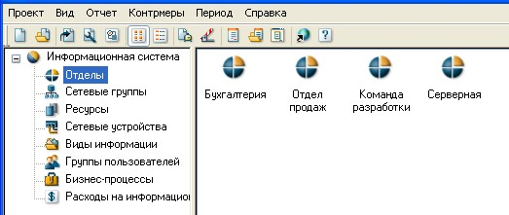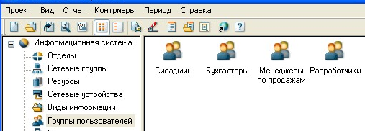

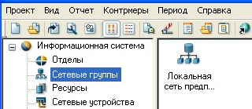

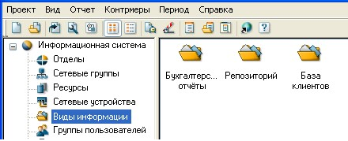

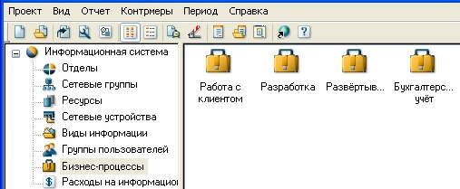

Также были настроены связи.

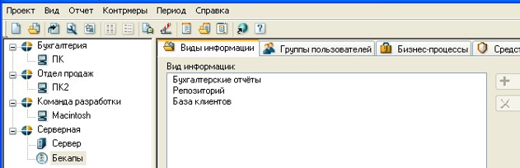

Были даны ответы на вопросы по политике безопасности.

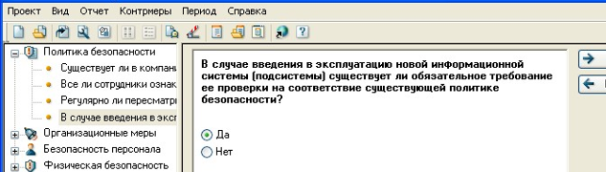

И был сгенерирован отчёт.

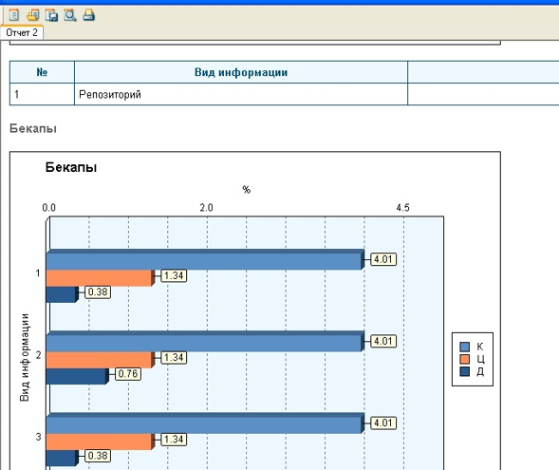

Основные риски связаны с компьютерами тех, кто не является разработчиками, и централизованным сервером. Соответственно, нужно пересмотреть и улучшить политику безопасности бухгалтерии и отделу продаж. И также нужно оставить конфиденциальными данные в серверной, но улучшить их доступность.

Для выполнения следующего задания нужен лицензионный ключ, который стоит несколько сотен долларов, и которого у меня нет.

